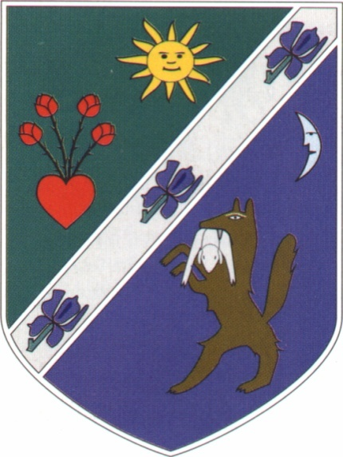
Inárcs Nagyközség Önkormányzata
Képviselő-testület
Határozatok tára 2017. 03. 16.

HATÁROZAT MUTATÓ 2017. 03. 16
Határozat száma | Határozat tartalma
43/2017. (III. 16.) Kt. határozat | Napirendek elfogadása
44/2017. (III. 16.) Kt. határozat | A temető üzemeltetésére beérkezett pályázatok felbontása után hitelesítésére Volf Ferenc és Bolvári Mihály képviselőket kéri fel
45/2017. (III. 16.) Kt. határozat | Continental Bridge Europe Kft. ingatlan vételi szándéknyilatkozatának elfogadása

JEGYZŐKÖNYVI KIVONAT

Inárcs Nagyközségi Önkormányzat Képviselő-testületének
2017. március 16. napján 16⁰⁰ órai kezdettel megtartott rendkívüli
ülése jegyzőkönyvéből

Napirend:. pontja

Téma: Napirend elfogadása

Kihagyva a kihagyandók.

Inárcs Nagyközségi Önkormányzat Képviselő-testülete 7 igen szavazattal, nem szavazat és tartózkodás nélkül a következő határozatot hozza:

Inárcs Nagyközségi Önkormányzat Képviselő-testületének 43/2017. (III. 16.) Kt. határozata

Inárcs Nagyközségi Önkormányzat Képviselő-testülete a napirendeket elfogadja.

Felelős: dr. Gál Imre polgármester
Határidő: azonnal

kmf.

dr. Gál Imre s.k. Göndör Ákos s.k.
polgármester jegyző

A kiadmány hiteléül:

önkormányzati ügyintéző

Inárcs,

JEGYZŐKÖNYVI KIVONAT

Inárcs Nagyközségi Önkormányzat Képviselő-testületének
2017. március 16. napján 16⁰⁰ órai kezdettel megtartott rendkívüli
ülése jegyzőkönyvéből

Napirend:. pontja

Téma: Napirend elfogadása

Kihagyva a kihagyandók.

Inárcs Nagyközségi Önkormányzat Képviselő-testülete 7 igen szavazattal, nem szavazat és tartózkodás nélkül a következő határozatot hozza:

Inárcs Nagyközségi Önkormányzat Képviselő-testületének 44/2017. (III. 16.) Kt. határozata

Inárcs Nagyközségi Önkormányzat Képviselő-testülete a temető üzemeltetésére beérkezett pályázatok felbontása után hitelesítésére Volf Ferenc és Bolvári Mihály képviselőket kéri.

Felelős: dr. Gál Imre polgármester
Határidő: azonnal

kmf.

dr. Gál Imre s.k. Göndör Ákos s.k.
polgármester jegyző

A kiadmány hiteléül:

önkormányzati ügyintéző

Inárcs,

JEGYZŐKÖNYVI KIVONAT

Inárcs Nagyközségi Önkormányzat Képviselő-testületének
2017. március 16. napján 16⁰⁰ órai kezdettel megtartott rendkívüli
ülése jegyzőkönyvéből

Napirend: 3. pontja

Téma: Continental Bridge Europe Kft. ingatlan vételi szándéknyilatkozatának megtárgyalása

Kihagyva a kihagyandók.

Inárcs Nagyközségi Önkormányzat Képviselő-testülete 7 igen szavazattal, nem szavazat és tartózkodás nélkül a következő határozatot hozza:

Inárcs Nagyközségi Önkormányzat Képviselő-testületének 45/2017. (III. 16.) Kt. határozata

Inárcs Nagyközség Önkormányzatának Képviselő-testülete a Continental Bridge Europe Kft. (székhely: 1106 Budapest, Jászberényi út 29/H.) (az adásvételi szerződésben szereplő cég: Euro-Conti Park Invest and Trade Kft.) által az M5–Inárcs Ipari Parkban elhelyezkedő, az önkormányzat kizárólagos tulajdonában lévő Inárcs 819/23 hrsz-ú 4000 m² területű, a 819/24 hrsz-ú 4323 m² területű, 819/25 hrsz-ú 2 ha 2603 m² kivett építési terület megnevezésű, összesen 3 ha 926 m² területre vonatkozó 2450.-Ft/m2+Áfa összegű, összesen bruttó 96.226.249.-Ft összegű vételi ajánlatát elfogadja.
A Képviselő-testület felhatalmazza a polgármestert a szerződés elkészítésére és aláírására.

Felelős: dr. Gál Imre polgármester
Határidő: azonnal

kmf.

dr. Gál Imre s.k. Göndör Ákos s.k.
polgármester jegyző

A kiadmány hiteléül:

önkormányzati ügyintéző

Inárcs,

